数据类型
一 关于getchar这个函数的相关应用
Getchar（）在本例子 3.1中需要说明的是 需要输入两个getchar（）如果你不需要程序瞬间关闭 而是需要当敲入回车后才关闭的话在这个程序中
第一个getchar（）的作用是键入程序并且读取换行符然后执行 scanf语句后 读取后 再次第二个getchar（）作用是让程序暂停 等你输入后在次关闭 。
这样就可以解决程序一闪而过的问题了
二 程序中出现的警告和报错
报错：就是 程序本身语法等出现错误了 无法编译
警告 ：这个程序可能不会想你想象的那样执行但是可以 编译
三 示例程序如下：
#include<stdio.h>
int main(void)
{
float weight;
float value;
scanf("%f", &weight);
value = 1700.0 * weight * 14.5853;
printf("我的value是%.2f", value);
return 0;
}
在这个c的程序中有 引入了一个新变量叫做float float代表小数值 也就是说 这个引入了新的数据类型float
同时 在printz中用%f处理浮点值 并且 %.2f 的意义是 2 用于精确到控制输出 .2意味着我的 浮点数精确到小数 后两位

Scanf（）函数表示从用户中读取数据并且将其传递给电脑
Printf（）表示将电脑的内部的东西输出出去
3.2 变量和常量数据
数据：承载信息和数字的字符
常量：有些数据在刚开始就 被设置好了 在程序运行过程中不发生任何改变的数据
变量 ：在程序运行过程中会发生变化的量 就是中间会经历赋值 等操作后发生改变的量
位 字节 字
位（bit）：基本的存储单元可以存储 1 和0
字节 （byte）： 1字节代表8位 1 byte=8bit 位 2 的8次方表示255 所以这个可以衡量0-255的数字
字：计算机存储单位 比如市面上的64位 32位 等等
3.3 整数和浮点数
整数 ： 一共八位的坑 整数描写的过程中 符号数用0 1 表示
其中0 表示正数 1表示负数 前面的位置中不足八位的前面用000去填充进去
浮点数：
浮点数部分存储模式是开头符号位 中间整数位 末位是指数位
其在大数的相减过程中损失精度比整数要大 而且 7会表示为近似值6.99999999999999
C语言中的基本上数据类型
Int 类型
Int 变量 的书写 int 一个int占用一个机器字长 是-32768---32767
声明int变量 ：
初始化变量： 初始化指的是为了变量赋予一个初始的值，通常用=号来表示 比如 int a=3;
Int b = 6;等等
但是通常会有如下情况发生例如：
Int b，a=5;
此时根据初始化的定义 我们把a的值初始化为5而b的值没有从初始化
虽然有效但是这种格式 不符合规范 以后进公司必然会挨骂
所以 不要把初始化的变量类似于a 和未初始化的变量比如b放在同一个命令行中。
可以写成如下 形式 ： int a,b,v,c;//未初始化变量值
Int c=3，v=23;//初始化的变量值
Int a; 就是挖个坑把位置给她但是不知道填什么
Int a=34； 就是 把这个坑的位置填充上数值34
3 int类型常量
c语言把不含小数点的和指数作为整数 大多数整型常量视为int类型 那么二类的是啥呢 二类的是 非常大的整数除外 详情见后面小节
4 打印int值
用printf（）这个函数可以做到 其中%d之处了其在一行中打印整数的位置，%d成为转换说明 他规定 这个printf（）玩意儿应该用啥格式显示这个值
字符串格式化：中每个%d斗鱼待打印的变量列表中的int相匹配
就是说这个%d后面 可以是int 任何值 包括常变量 还有表达式 只要这个数是int类型的都可以用%d表示
出现错误了 ：
例如如下这个程序
#include<stdio.h>
int main(void)
{
int ten = 6;
int two = 8;
printf("%d减去%d等于%d", ten, two, ten - two);//正常运行
return 0;
}
正常运行printf引号内一共有三个%d且,后面的%d跟前面的君一一对应
一个不少
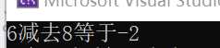
然而当某位傻逼的程序员粗心大意后 少了俩后会出现。。。
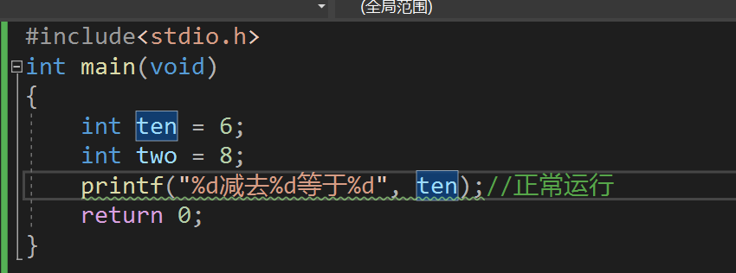
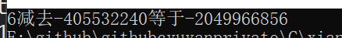
原因是啥呢 由于 内存器 没有给后面两个%d提供值 于是printf()这个函数选取的后续两个值是内存中的任意值 这个任意值根据内存中存储的位置不同包括之前存储的数字不同会导致其有差异化不同
为什么printf()不像别的函数一样可以自己检查出来害的 老子的自己弄 ？
因为 别的函数的值通常没有printf 函数值包含的东西多也就是平常其他的函数顶多包含其中的一个到两个的值但是printf的函数值不同 他里面可以想写啥写啥涵盖东西很多很丰富于是乎就导致了这个这个编译器太懒 懒得自己查 查起来太麻烦
所以使用printf函数的时候需要保证前面的数值跟后面的变量 一一对应 前面有几个后面有几个
5 八进制跟十六进制
尽管大多是十进制但是 更多的程序员还是喜欢八进制跟十六进制数因为他们可以表达出有几位数字构成
比如十六进制中的一位是相当于二进制的四位因为16等于2的似此方
而 八进制的一位相当于二进制的3位数
为了方便表示 在c语言中用0x 或者0X的前缀表示十六进制数
用0前缀表示八进制数
但是不管表示成那种类型的数字 都不会影响到数字的存储方式 就是他该咋存咋存 都是101010110二进制这么存的 只不过展示给咱们看的时候不一样
6 显示十六进制跟八进制
十进制显示数字：%d
八进制显示数字 ：%o
十六进制显示数字：%x
如果输出的时候需要显示器前缀则在% 和 d o x中间加个# 就可以了
例如
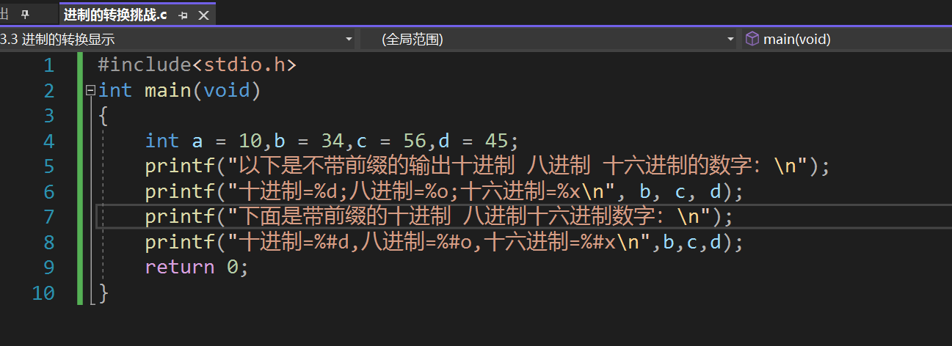
显示结果如下：
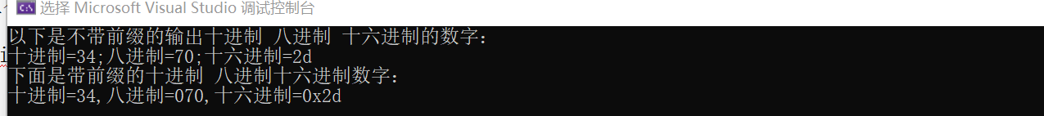
致未来想成为逆向工程师的你：
以下章节皆为重点 重点介绍了别的不同的类型数据的存储字节长度等等类型。如果想成为这个 必须熟悉并且清楚下面的细节
其他的整数类型 ：
Short long 和unsigned
Short 的int类型占用的存储空间比int少 并且这个是拥有正负号的类型的数字
Long int 中 long占地方比int大同时表示的长度也比int长 也是拥有正负号类型的数字
Long long int 和long long占用可能比long多 并且 一般适用于至少长度超过64位的数字比如md5压缩算法中压缩后的md5值
同样他是有符号类型的数字
Unsigned 英文名字意为 无符号整数 如同他的英文名字一样其unsigned int 代表非负的整数 用于表示有符号的那个位现在表示另一个位 就是范围是0-65535
在任何的有符号类型的数字面前加入signed 都可以表示存储强调使用有符号类型的意图
小结 除了unsigned 以外其他的都可以表示有符号类型
其中表示长度从长倒短是 long long>long>short
1 使用多种整数类型的原因
为了适应不同计算机位数造成的影响的不同
例如： 现在个人计算机通常情况下：
Long long 占64位 long占32位short是16位的值 int 站十六或者32位 最多
Int类型那么多如何决定到底用那个呢？
首先先考虑unsigned类型因为这个只表示正整数 且范围是0-65535 比int的要大 所以先考虑是否存在这种情况比较多用于计数
其次 long类型占位远比int多 在没有特殊情况下的值是 不要随便用long因为计算慢处理慢 但是需要注意：当一台机器 long跟int的长度一样的时候用包含广德因为你要考虑如果移动到32位机器会不会兼容的问题
使用short除了为了节省内存空间提升相应速度外 同时也是为了跟其他的寄存器 某些寄存器中的位数也是16位的值
Long常量跟long long常量
编译器的自动类型从小到大依次为:
Int<unsigned long <long<unsigned long<long long <unsigned longlong
有些情况下那个long 就要用来存储小数字 其一是编程时候显式使用IBM PC上的值的时候 或者采用一些标准的c语言函数库的时候
将一个普通的常量后面加上L 或者l 的值来表示
Long liong的系统中 用 ll 或者LL 表示
U或者u后缀表示unsigned 类型的数字
Tips ：整数溢出
当超出他们的最大值的时候就跟汽车的里程表一样
Int 类型的数字表示 -2147483647 到2147483647
就是仪表盘的左右上限当超过这个的时候就会从头再来
c语言的系统比较老六 溢出了不告诉你 你得自己品
4 打印 short long long long 跟unsigned类型
打印 unsigned int类型的值用的是%u转换
打印 long 是 %ld
如果int 跟long 大小相同 则用 %d就行但是移植到别的地方可能不工作
%lx 表示十六进制格式（%x）打印long常量（l）注意 l放在%跟x中间
%lo表示八进制格式（%o）打印long常量 （l）注意l放在%跟o中间
注：尽管c语言中允许大小写的常量后缀但是在转换说明中只能用小写的格式
关于short long long 等乱七八糟的类型的题目

有待补充

注意一点 ：
在使用printf（）函数时切记检查每个待打印的值都有一个对应的转换说明 并且每个转换说明%d %u %o %x 是十六进制的数字
必须跟那个变量一一对应起来
3.4.3 使用字符 char
Char类型 ：字母和标点符号 技术层面看 char是整数类型 为什么呢？应为计算机从技术层面上会把数字字母符号这种数字 处理成编码一样的类型--------等比与ASCII码
标准ASCII码是范围是0-127 需要七位二进制数表示就行
c语言中把 一个char占领的位数定义为1个字节 所以 适用于16/32 位的系统
- 声明char的类型
Char a;
Char a,b,c;
- 字符常量和初始化
字符常量：用单引号括起来的字符成为字符常量。
在：
Char grade=’A’;中，蕴含的意义是当程序发现A这个值的时候自动的把她转换为一串数字程序化的数字的形式
例 char prituade=’Y’
Prituade=’Y’;//此形式是正确的形式 说明为了其进行赋值
Prituade=Y;//基本错误这个Y是个变量 不是一个常量 此Y不是彼Y
Prituade=“T”；错误 这个意义是此T代表的含义是字符串 后续讲到的字符串
Char grade =65;含义是将ASCII的码中65所代表的字符值赋给了grade
而 65 在grade中代表的含义是A所以就是A这个值赋给了grade
但是最优秀的情况是等号右侧不是65而是A 这个字符
Grade 代表的是八位的存储单元
然后呢比如把一个’FUCK’这个值赋值给grade 因为一个占 4位 一共是4*8=32位然后grade只能用八位所以只会显示存储一个值’K’
3 非打印字符
单引号只管数字字符标点符号但是总有一些不在这个范围内的值
那么如何去表达他们呢？
三种方法
方法一：利用ASCII码去 表示这个字符 比如 char grade=7；表示的就是7所对应的ASCII码
方法二：用一些转义字符（特殊的符号字符）来表示一些特殊字符
把转移字符给字符变量的时候 必须用单引号括起来
Char grade=’\n,\r’;\ n是换行 \r是回车
\0oo:每个o的范围是0-7之间且表示八进制数字有效
\xhh：每个h的范围是0-15之间且表示的十六进制的数字有效。
那么问题来了如何表示出\ ‘ “呢 其含义是在前面加一个反斜杠就可以，\’ \” \\ 就可以打印出来含有的’ “ \ 字符了

当用八进制字符时候可以 例子：’\007’
Eg: char shabi=’\007’
或者char shabi=’\07’
或者char shabi=’\7’
编译器都把他们当做7的八进制处理
使用ASCII码中切记数字4 char goudan=4;指的是把 ASCII码中的4代表的值赋给 goudan
如果是char goudan=’4’的话代表的含义是把字符4（ASCII码是52的值） 赋值给goudan不是数字4
在printf（“”）中为什么上面那个例子没有括起来 因为在这个“”中代表的字符含义是字符串 -=----一群字符凑一起了形成的串串叫做字符串
在ASCLL码和转义字符中都可以用的时候㦮用转移字符
Ascll码能更好的帮助我们把想弄得东西嵌入到字符串中
4 打印字符
因为 一个字符变量实际上被转换为了一个字节的整数值
所以 char类型的如果用%d表示则会打印出对应的整数值来
如果用%c表示的话则是打印出u对饮的字符来
比如 执行以下代码后
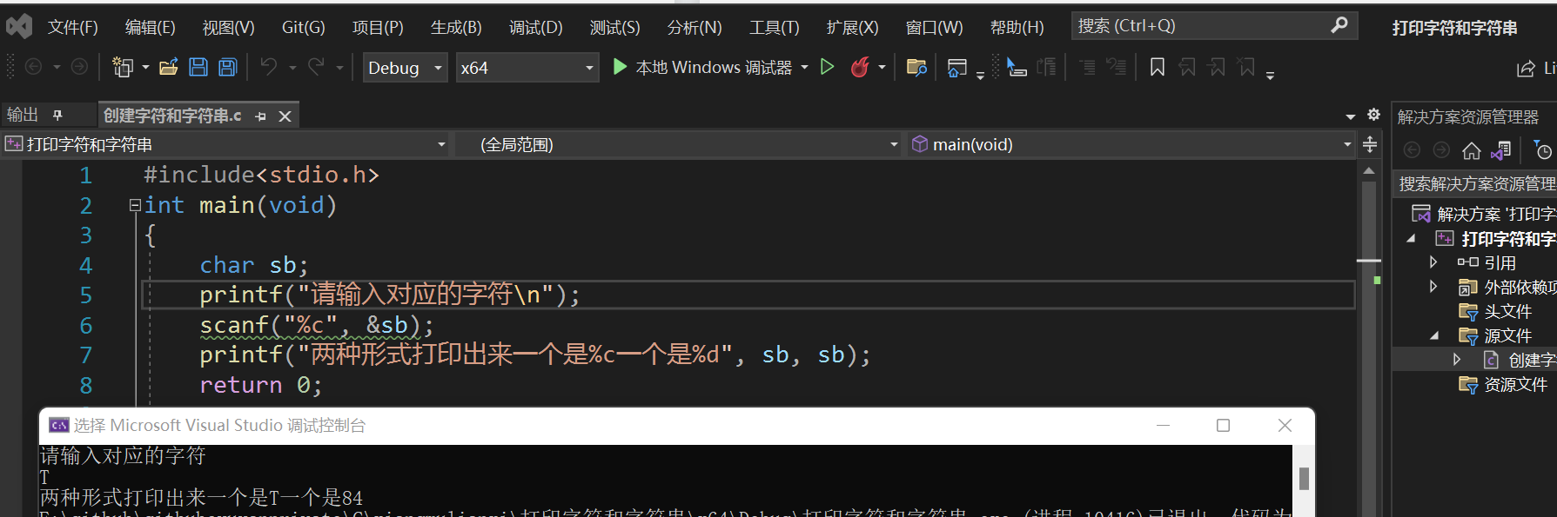
在scanf（）这个函数中来说“%c”表述的是用户输入的类型 是 字符型 ，&后面的值表示把前面双引号的内容赋值给了变量sb 第一次的%c的内容是打印的是符号T %d的代表了其对应的ascII码的值
Printf （）内仅仅代表了其显示内容的不同
其存储在计算机内部的形式还一样
_bool类型 程序 决定了什么是true和false true在程序中代表的值是1 false 是0 bool第七章在谈
3.4.6 float double 跟long double
浮点数有 float double 跟long double三个类型
浮点数的表达形式是1.0e9 e后面表示了是10的几次方的形式
Float 至少能够表示出六位有效的数字形式 不管是前六位和后六位都行
系统存储一个浮点数占32位其中前八位代表的是指数的值和符号剩下二十四位 用来表示 非指数的部分
Double（双精度的类型 ）double表示出至少十位的有效数字 其最大最小值跟float相同 而且他通常表示的是64位而不是32位的值

计算机定义浮点型常量如下所示 ：
浮点型常量通常有下列做决定：
1.3e-45 通常e后面的数字代表了是10 的多少次方的值
计算机默认的输入的字符都是double型的
3 打印浮点值
Printf中的%f打印的是十进制的浮点数 %e打印的是指数类型的浮点数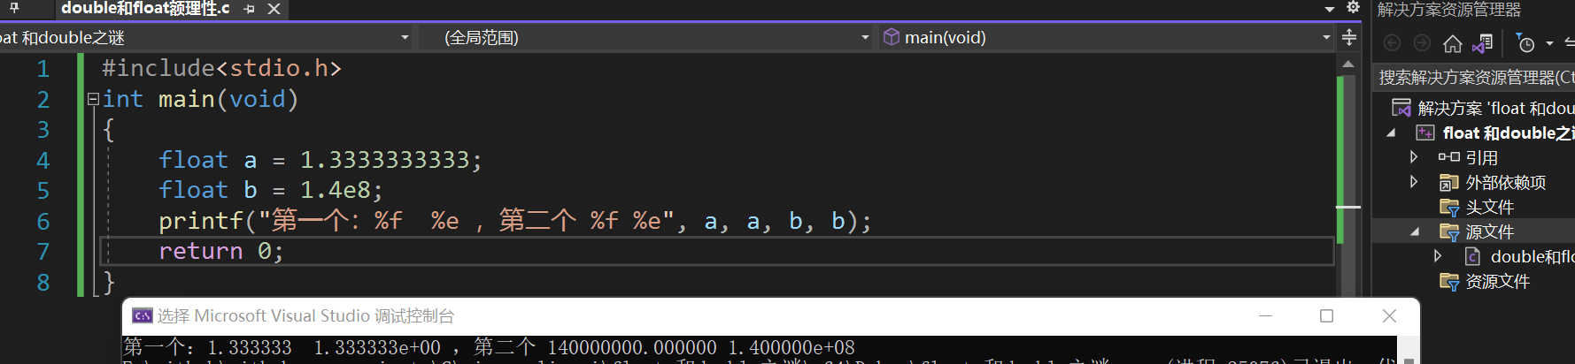
浮点值的上溢出和下溢出
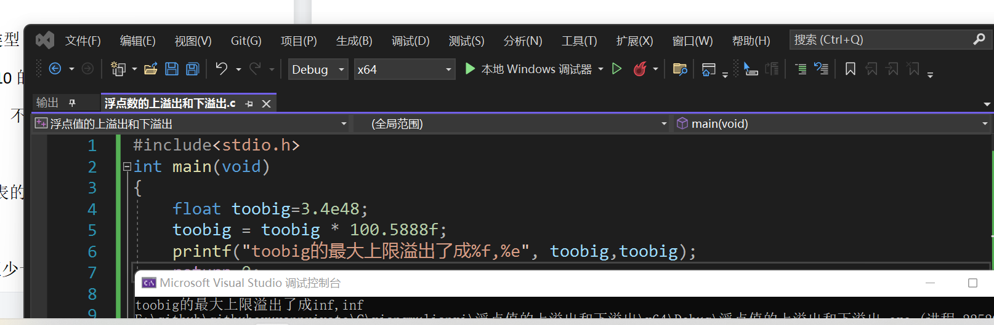当超过上限的溢出的是后溢出值如下图所示会显示成inf 的形式
下溢出是 当计算机的值除法太小了 导致 被除数必须向右边平移一位导致的下溢出

